山东万联智慧供应链有限公司

2023年度财务等重大信息公告

重要提示

本公司保证本公告内容不存在任何虚假记载、误 导性陈述或者重大遗漏，并对其内容的真实性、准确
性和完整性承担个别及连带责任。

一、公司基本情况
1.统一社会信用代码：91370481MA3QRE8967
2.企业名称：山东万联智慧供应链有限公司
3.法定代表人：宋均远
4.类型：有限责任公司(非自然人投资或控股的法人独资)
5.成立日期：2019年10月18日
6.注册资本：5000万人民币
7.营业期限：自2019年10月18日至无固定期限
8.登记机关：滕州市行政审批服务局
9.登记状态：在业
10.住所：山东省枣庄市滕州市官桥镇府前路68号
11.邮政编码：277500
12.网址：无
13.电子信箱：139694928270163.com
14.经营范围：供应链管理服务；互联网大宗商品交易 平台运营；互联网物流平台运营；互联网货物仓储平台运营； 互联网信息技术开发、技术咨询、技术推广及技术转让；货 物装卸服务；邮(快)件分拣服务；包装服务；货物信息配 载；仓储服务(不含危险品及易燃易爆物品);房屋租赁服 务；网上及实体店批发零售：矿产品(除专控)、煤炭、焦 炭、橡塑制品、金属材料、有色金属、机械设备、机电产品、
建筑装饰材料、化工产品(不含危险化学品及易制毒化学

品)、家用电器、木材、劳保用品(不含特殊防护品)、计算 机及辅助设备、电子产品(不含卫星广播电视地面接收设 施)、五金交电、日用百货、食用农产品、化肥、饲料、纸 制品、燃料油(除危险化学品)、汽车、纺织原料及产品、
金银制品；经营本企业相关产品的进出口业务。
万联公司目前主要负责枣矿滕州智慧物流产业园区项 目运营工作。滕州园区主要功能是为快递企业提供配套服务为电商企业提供仓储服务，已经与2020年开始进入试运营阶段，目前单日快递分拣量突破10万件，项目被滕州市政府评为2020年度重点工程。

智慧物流园区充分利用现有资源优势，在现有业务基础上继续扩大规模，从仓储、快递服务，煤炭、贸易等多方面开展业务。

二、公司治理及管理架构

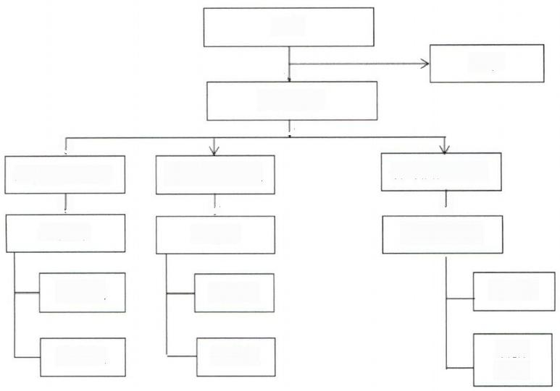
股东

执行董事
立

业务副总经理

市场部

贸易组

快递组
监事

行政副总经理
√
园区管理部

办公室

后勤 物业

经营副总经理

经营部

财务组

人力组

三、通过产权市场转让企业产权和企业增资等情况
1、公司不存在通过产权市场转让企业产权情况。
2、企业增资情况
2021年度万联公司共增资104.07万元，其中：通用设
备3.96万元、电子产品及通信设备100.11万元。

山东万联智慧供应链有限公司

